光玻切割委外加工2023年度采购项目

询价采购文件

编号：NYGM-ND-2023-0211

南阳光明光电有限公司
二〇二三年二月七日
- 询价采购邀请函
各供应商：
根据公司发展需要，南阳光明光电有限公司决定对光玻切割委外加工2023年度采购项目面向社会实行集中比价公开采购。
目前，公司采用的是合格供应商管理体系，合格供应商属于有资格正常供货的供应商。而要成为合格供应商需按流程和考核标准进行验证考核。为降低保供风险，减少独家供应原料品种数量，公司本着“公开、公平、公正”的原则和“互利共赢、共同发展”的理念，热忱欢迎有意愿与公司合作的潜在供应商积极参与供货，按照提供样品、试用、例外采购等流程，待产品评审合格后进入公司合格供应商体系。
一、询价项目说明
项目内容：光玻切割委外加工2023年度采购项目
项目价格有效期：自签订正式合同之日起1年内有效
二、供应商资格要求
参加本次采购活动的供应商需具备下列条件：
（一）具有独立承担民事责任的能力
（二）具有履行合同所必需的设备和专业技术能力
（三）能提供和本业务相符的增值税发票
（四）参加此次比价项目之前三年内，在经营活动中无重大违法记录
三、供应商比价准入条件：
1、进入公司《2022年合格供应商名录》供应商；
2、进入成都光明物资供应部、压型中心所属子公司的合格供应商；
3、样品检测合格、试用评审通过的潜在供应商。
四、潜在供应商供货准入流程：
1、供应商提供样品并附产品检测报告；
2、公司收到样品后，由品质管理部对样品进行测试分析，并与公司标准进行对比，判定合格与否；
3、样品判定合格后，经公司使用部门评审通过后，择机进行小批量例外采购试用；如样品判定不合格，则通知供应商进行质量改进；
4、小批量例外采购后，经取样测试满足公司使用标准并生产试用后无质量问题，使用部门出具《辅料试用评审表》；
5、开始批量供货，并纳入公司新供应商管理；
6、连续供货2-3个批次，且每批次供货质量均满足公司质量标准，纳入公司合格供应商管理。
五、重要说明：
1、此次报价，以合格供应商报价为评标依据，潜在供应商报价仅作为评标参考；本次报价的潜在供应商在进入《合格供应商名录》且《潜在供应商评分表》得分靠前，可签订年度意向合同；
2、评审时，在满足质量、资质等各种条件前提下，报价价格最低并同意《供应商须知》付款条件的供应商，在签订年度意向性数量合同时，予以优先考虑；
3、明显偏离制造成本和市场行情的恶意报价，将被取消比价资格；
4、通过本次比价选取定点供应商，报价须提供供货周期、付款条件等商务条款。
六、询价采购公告时间：2023年2月7日—2023年2月15日
七、询价采购公告
本公告在“成都光明光电股份有限公司官方网站（www.cdgmgd.com ）”《供求信息》专栏发布。
八、报价文件接收信息
（一）报价文件接收截止时间：2023年2月15日10:00
（二）全部比价文件资料需装订成册、密封，并在密封处加盖本企业鲜章，若为邮寄请信封上注明项目名称、公司名称和“在2023年2月15日10时00分前不得启封”的字样。
（三）误发、迟发、非纸质方式发送询价文件或询价文件无公章的，视为无效资料。
（四）报价文件接收地点：南阳市北京路1218号南阳光明光电有限公司财务部。
（五）报价文件接收人：郑女士 联系电话：0377-63873679
八、本次询价采购联系事项
询价咨询人：闫先生 联系电话：18603778894
询价监督人：吴女士 联系电话：0377-63873679
南阳光明光电有限公司
二〇二三年二月七日
第二部分 供应商须知
注：标记※的条款，报价单位需完全符合且响应。
序号 | 须知项目 | 内容或要求
1 | 是否接受联合体询价 | 不接受
2 | 供应商提出问题的截止时间 | 答疑与澄清：如对采购文件有误或有不合理要求的，距采购截止日前三天，以书面形式向采购单位提出。
3 | 采购人书面澄清的截止时间 | 供应商在收到书面答复48小时内应以书面形式向采购人确认。
4 | 响应文件签字或盖章要求 | 报价文件的正本每页均须经参与厂商法定代表人或其授权代理人签字或盖章确认，并提供法定代表人或其授权代理人的身份证明并盖章。
※5 | 报价文件内容（在文件上注明正副本） | 一式两份
※6 | 响应文件装订要求 | 装订牢固、密封，并应编制目录和连续页码（封面和扉页除外）；
7 | 付款方法和条件 | 每批货物经验收合格，双方确认实际收货数量，购方收到发票挂账后次月结清货款。
8 | 是否退还报价文件 | 否
9 | 评选办法 | 采用综和评价法选择合作供应商，原则上选择一家或以上。
※10 | 资料叠放顺序 | 见第五部分 文件格式（报价资料目录）
11 | 其他 | 此次询价采购，将依据供应商考核得分高低排序，原则上选择得分最高三家供应商作为合作方。
一、中标人必须对报价文件负全责，并在中标后10个工作日内与采购人签订合同。
二、各供应商填报的单价和总价均以人民币元为单位。
三、各报价项目只能有唯一报价，不接受有选择的报价。
四、因此次询价为年度采购，合同履约周期为从合同签订之日起至2024年3月31号。
五、下列情况将被视为无效报价文件：
（一）报价文件未在规定时间内送达指定地点；
（二）未按照规定提供授权书原件的，为无效报价；
（三）报价文件中的各项内容填列不完整或有涂改现象的，供应商公章和供应商代表签字不齐的；
（四）供应商擅自改变货物型号、配置的；
（五）供应商的报价材料密封不符合要求的；
（六）经评审小组判定为故意压低价格，不符合市场价格规律的；
（七）法律、法规规定的其他无效情况。
六、评审工作按照南阳光明公司内部供应商评审管理相关规定执行。
七、澄清：供应商递交的询价文件如果个别地方提供了不完整的技术信息和数据，以及同类问题表述不一致或者有明显文字和计算错误等细微偏离问题，采购方可以书面形式（由询价小组专家签字确认）要求供应商在规定的时间内作出必要的澄清、说明或者补正。供应商的澄清、说明或者补正应当采用书面形式，由其法定代表人或授权代理人签字，并不得超出报价文件的范围或者改变报价文件的实质性内容。
供应商拒不进行澄清、说明、补正的，或者不能在规定时间内作出书面澄清、说明、补正的，询价小组将否决其报价。
八、出现下列情形之一的，评审小组有权否决供应商的报价或取消采购活动：
（一）出现影响采购公正的违法、违规行为的；
（二）供应商的报价均超过了采购预算，采购单位不能支付的；
（三）因重大变故，采购任务取消的；
（四）评审小组经评审认为所有报价文件都不符合询价文件要求的。
（五）南阳光明《供应商再评价准则及记录表》评鉴结果低于75分。
九、评审细则及标准
（一）评审小组只对通过初审的响应文件，根据询价通知书规定的评审程序及标准进行评价和比较。
（二）在确定评审结果后，采购人将以《供应商确认通知单》通知参与此次采购的供应商。
十、合同签订
（一）供应商须在接到（或应当接到）采购人所发出的《供应商确认通知单》10个工作日内与采购人签订正式采购合同；
（二）《供应商确认通知单》对采购人和供应商均具有法律约束力；
（三）《供应商确认通知单》发出后，采购人改变成交结果的，或者供应商放弃成交项目的，应当依法承担法律责任。
第三部分 合同条款（范本）
委托加工合同
甲方（委托方）：南阳光明光电有限公司
公司地址：河南省南阳市北京路1218号
乙方（受托方）：
公司地址：
甲乙双方在自愿、平等互利和诚实信用的原则上，就甲方委托乙方进行光学玻璃条料断料、切割以及切割后料块称重分档等项目产品加工事宜，经协商一致，达成如下合同：
一、甲方责任和义务
（一）甲方负责向乙方发出《玻璃外协加工单》（附件1），并提供符合加工要求的指定光学玻璃原材料；
（二）甲方负责向乙方提供与《玻璃外协加工单》相对应的产品生产技术图纸（附2），包括但不限于工艺技术标准、产品质量标准等；
（三）在乙方按甲方要求完成订单加工任务且交付后，经过甲方受入检合格，甲方应按合同约定对乙方加工费用进行结算。
二、乙方责任与义务
（一）乙方负责按照甲方《玻璃外协加工单》所对应提供的原材料至甲方指定的材料供应商（成都光明）处自提原材料；
（二）乙方在加工前，应对所提取的原材料及时（24小时内）进行受入检查，检查项包括但不限于尺寸规格、外观、重量复核等。若原材料出现上述异常，不符合加工的情况，乙方应及时进行现场取证（图片形式），并告知甲方，待甲方确认后，方可进行加工活动。若乙方未严格按要求履行受入检查或异常信息未及时告知传递，自行加工所造成的一切损失由乙方承担完全责任。
（三）乙方负责按照甲方提供的产品生产技术图纸、工艺技术标准、产品质量标准进行加工，按质、按量、按期完成甲方委托加工任务。
（四）乙方须负责做好生产现场物料管理、物流管理、过程产品标识管理、计量器具管理等工作，确保产品加工制程与质量稳定性。
（五）乙方须负责确保产品加工过程中信息记录资料的真实性、完整性、准确性和有效性，并做好资料信息的整理归档工作，以备甲方调阅。乙方不得私自伪造、串改、涂改信息记录。
（六）乙方应积极配合甲方或甲方委托方进行生产现场工程监察，对乙方出现不符合本条第四款、第五款要求的情况，甲方有权责成乙方进行整改，情节特别严重的，甲方有权取消乙方供应商资格。
（七）乙方对甲方提供的图纸、技术、质量文件资料负完全保密责任，不得将相关资料泄露给任何三方。一经查实，甲方有权取消乙方供应商资格。
（八）未经甲方同意，乙方不得将本合同各项目产品委托第三方加工。若违反本条约定，乙方承担完全责任。同时，该加工项目发生的加工费由乙方全额承担，且甲方有权取消乙方供应商资格。
三、产品交付、加工能力、包装发货、运输方式、产品验收要求
- 产品交付
1.经甲乙双方协商，产品交付以《玻璃外协加工单》注明时间为准。甲乙任何其中一方须提前或延期交付的，须重新事先达成一致，并按新约定交付时间执行。
- 加工能力
1.合同履行期间，乙方做好相应产能配备，确保供货能力，不得单方面发生中途不接单情况，影响甲方正常生产。若因不可抗力情况，乙方也须提前至少一个月告知甲方。若出现上述异常，甲方有权取消乙方供应商资格。乙方承诺向甲方一次性赔偿贰拾万圆人民币。
- 包装发货
1.乙方须根据产品特性，合理采取包装保护措施。若造成产品损失，甲方有权根据实际损失价值扣抵该加工项目加工费，超出加工费部分，从甲方未付账款中扣减。属物流原因造成，甲方可协助拍照取证，由乙方自行进行追责。
2.乙方发货时，需将发货数量及发货单号告知甲方。该项目加工备料产品须填写并随货物一同发出或以电子邮件形式发送给甲方。若遗漏、填写不规范，甲方有权扣减乙方该加工项目200元加工费用。
3.乙方所加工产品包装须按甲方包装要求执行，具体详见（附3）。若未按包装要求执行，甲方有权扣减乙方该加工项目200元加工费用。
- 运输方式
1.原材料
1.1由甲方公司住所直接发货至乙方的，由乙方安排车辆到甲方公司住所提货，费用由乙方承担。运输风险责任由乙方承担。
1.2须乙方自提的，由甲方确认的第三方物流承运商负责运输，费用由双方协商承担，费用以《货运清单》为准。
2. 委托加工产品
由乙方负责甲方所确定的第三方物流承运商进行物流安排，运送至甲方公司住所，费用由甲方承担。费用以《货运清单》为准。
3. 运输责任：由安排方承担运输风险责任。
- 产品验收
1.乙方该项目订单加工完工后，须严格按甲方要求将合格品、不良品、玻渣各自分开并同时发回，且该项目加工产品重量与原材料发料重量差额不得超过1%（1%及以下为自然损耗不计）。重量差额每超1%（不足1个百分点进行折算），甲方有权按照加工此件号原材料价值总额的0.5%~1%扣罚加工费，以此类推。超出加工费部分，从甲方未付账款中扣减。
2. 备料产品料型须符合甲方提供的生产技术图纸标准。
2.1因乙方备料未按甲方提供的生产技术图纸标准执行，造成甲方无法投料使用的，甲方有权向乙方按照原材料价值原值提起索赔。
2.2因上述情况发生，给甲方造成纳期损失的，甲方有权一次性扣罚乙方50%加工费。
3.需乙方称重分选的加工产品，若甲方在受入检时查实分档不准确，须由甲方返工的，甲方除有权拒绝支付该项目中称重分选加工费。
4.委托加工项目产品品质受入检按照南阳光明质检标准执行。
四、委托加工费用标准
（一）基准单价标准（含税价）
切割重量（g） | 切割方式
<5 | 正常备料
<5 | 1剖2
<5 | 1剖4
<5 | 1剖8
切割重量（g） | 切割方式
5-15 | 正常备料
5-15 | 1剖2
5-15 | 1剖4
5-15 | 1剖8
注：需要进行分选的产品，在考核单价基础上增加（0.005）元
（二）技术及标准要求
- 加工基本要求：
- 加工后，需对料型对角线确认，对角线不能超过外径。
- 加工后，总重量误差≤1%。
- 加工后，对碰伤进行检验，碰伤≤5%。
- 加工后，需对产品进行产品重量范围确认，产品重量范围超差≤3%。
- 良品率考核要求：
- 良率考核94%。
- 以上每款产品良品率超标准1%，加工单价增加5%；良品率超标准2%，加工单价增加10%。以此累加，比例不得超过30%。
- 良品率低于考核标准1%，加工单价下调5%；低于考核标准2%，加工单价下调10%。如良品率低于92%，则加工单价下调10%，同时以92%良率与实际良率差额作为材料损耗占比，按照原材料损耗等额价值进行扣减。
五、违约责任
（一）甲方违约责任
甲方中途提出变更加工项目产品的工艺技术标准，给乙方造成客观损失的，经甲乙双方协商一致后，由甲方承担补偿费用。
（二）乙方违约责任
1.乙方承诺为甲方所进行的各项目产品加工活动，均使用甲方指定的光学玻璃原材料。若乙方私自使用其他第三方原材料，视为重大违约。甲方除有权全额扣罚乙方本项目产品加工费，并有权取消乙方供应商资格。同时，乙方承诺向甲方一次性赔偿贰拾万圆人民币，若甲方指定使用的原材料价值原值大于本赔偿额额，按原材料价值原值标准进行赔偿。
当甲乙双方就光学玻璃原材料来源产生争议时，甲乙双方均认同以成都光明光明光电股份有限公司技术中心测试室为唯一有效检测机构，进行光学玻璃原材料组份检测。检测报告作为原材料来源判定最终依据。检测费用由责任方承担。
2.乙方承诺按照本合同第二条第四款标准开展工作，严格做好各项内控管理工作，杜绝混材质量事故发生。若乙方向甲方所提供的加工项目产品出现混材事故，乙方承担赔偿责任。
2.1经甲方受入检（UV检测或ND抽样检测或退火验证）查实每单批次加工项目产品出现一次混材事故（可逆性），扣减该加工项目5%～10%加工费。
2.2若出现乙方交付该单批次加工项目产品出现不可逆性（ND检测混料，UV检测无色差且重量无法区分）混材料事故，则由乙方承担完全赔偿责任，按该批次产品原材料价值总额赔偿。
2.3年度内累计出现3次及以上混材事故的，甲方有权取消乙方供应商资格，乙方承诺向甲方一次性赔偿贰拾万圆人民币，
3.乙方须严格按照本合同第三条第一款约定履行产品交付。每逾期一天甲方有权扣减该加工项目5%加工费。年度内累计出现3次及以上交付未按约定执行的，甲方有权取消乙方供应商资格，乙方承诺向甲方一次性赔偿贰拾万圆人民币。
4. 乙方须加强光学玻璃原材料安全性管理工作。若因乙方存储不当，致使甲方所提供的光学玻璃原材料毁损，灭失的，由乙方全额承担赔偿责任。
六、付款方式
1.该项目产品加工交付（分批次交付亦同）结束后，经甲方产品验收合格，甲乙双方对帐无误后，乙方在10个工作日内足额开具发票到甲方，甲方收到发票60日内付款。
2.乙方须开具增值税专用发票（税率13%）。若乙方所开具的发票不符合税率要求，给甲方造成的税率抵扣损失由乙方全额承担。
七、合同期限
2023年4月1日～2024年3月31日
八、其他
（一）甲乙双方应指派专人作为双方合同履约过程中的指定联系人，负责双方业务开展过程中各事项的对接工作：
甲方联系人：下单员 乙方联系人（签字）：
九、本合同壹式叁份；甲方贰份、乙壹方份。供需双方每次确认实际收货清单是本合同有效组成部分。本合同未尽事宜，双方协商解决，传真件有效。
甲方（盖章）：南阳光明光电有限公司  通讯地址：南阳市北京路1218号  邮政编码：473082  电 话：0377-63873668  开 户 行：  帐 号：  年 月 日 | 乙方（盖章）：  通讯地址：  邮政编码：  电 话：  开 户 行：  帐 号：  年 月 日
甲方代表（签字） | 乙方代表（签字）
附件1

玻璃外协加工单
外协明细 | 编号 | 牌号 | 埚号 |  | 条料重量 | 理论数量 | 切割重量范围 | 01批范围 | 料型 |  | 几个切 | 炸料条数 | 交期
技术要求 | 1、外协后，需对料型对角线确认，对角线不能超过外径。
技术要求 | 2、外协后，总重量误差≤1%。
技术要求 | 3、外协后，对碰伤进行检验，碰伤≤5%。
技术要求 | 4、外协后，需对产品进行产品重量范围确认，产品重量范围超差≤3%。
制表人： |  |  |  | 审核： |  |  |  |  |  | 批准：
玻璃外协加工验收单

编号 |  | 牌号 | 外协重量 |  | 外协数量 |  | 碰伤抽检 |  |  |  | 对角线抽检 | 外协良品率
验收员： |  |  |  |  |  |  | 日期：

附件2：

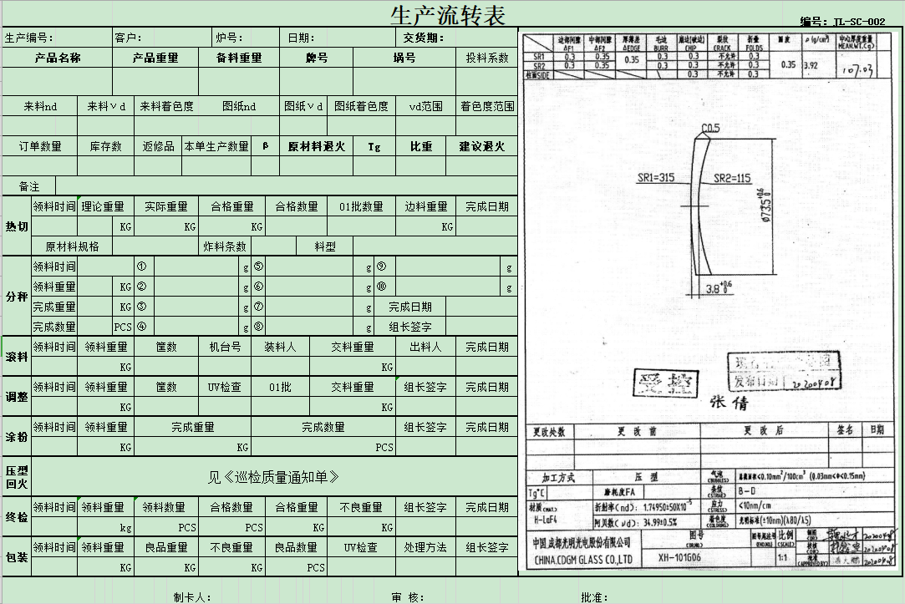
附件3:
关于外协备料包装要求
- 目的
为了保障外协备料产品在运输过程中安全，规范受入检管理，防止混材混料发生。
- 具体要求
- 外协备料包装箱需使用我司提供的原材料包装箱，如必须使用其他包装
箱的需向我司提前告知。
- 单个包装箱包装重量≤23KG，外箱接口必须用胶带封好，并用封箱带打
包好。
- 包装箱上必须张贴备料产品信息单，按照箱内所装备料产品准确填写，
填写内容必须清晰，不得随意修改。（见下表）。
外协备料信息表
产品名称 | ① | 状态 | ②
牌号 | ③ | 熔炼号 | ④
重量 | ⑤ | 件数 | ⑥
是否分称 | 是/否 | 分称档位 | ⑦
总箱数 | ⑧ | 分箱号 | ⑨
说明：①料产品名称 ②正料/边料/玻渣/不良品等 ③备料玻璃牌号
④对应的熔炼号 ⑤这一箱的重量（不含包装箱） ⑥这一箱内备料件数
⑧分选的各档位 ⑨发回产品此批次的总箱数 ⑩分箱数

- 如有其它特殊要求，由我司接单员联系为准。
- 纸箱打包要求见下图。
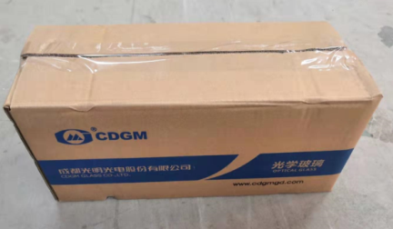
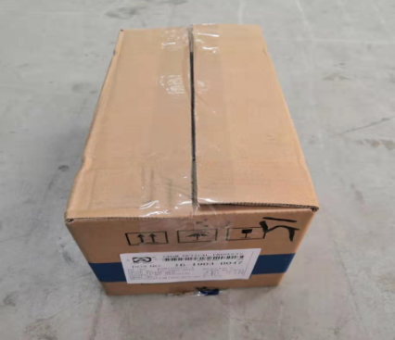

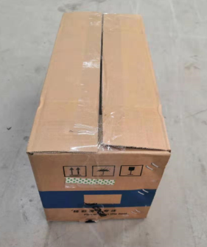

外协备料信息表黏贴位置

第四部分 评分标准
询价采购评分表
评分项目 | 分值 | 评分标准 | 得分 | 备注
评分项目 | 分值 | 《2022年度合格供应商名点》评鉴分值
价格评分 | 40 | 按照有效供应商最低报价确定基准价.（投标人不得以低于成本的报价竞标，评审委员会发现投标人的报价明显低于其他投标报价，使得其投标报价可能低于其行业公认成本的，应当要求该投标人作出书面说明并提供相关证明材料。投标人不能合理说明或者不能提供相关证明材料的，由评审委员会认定该投标人以低于成本报价竞标，其询价行为应作废标处理。）  评标价格每高于评标基准价的1%扣0.5分，最高分不超过40分，最低分不低于0分
供给能力 | 25 | 每天供给产能最高者得25分，次低者得15分，以此类推，最低得分不低于0分
交付及时性 | 25 | 交付周期最短得25分，次短者得分15，以此类推，最低得分不低于0分
要求附件资料的完整性 | 10 | 满分10分，所必须附件每缺失一份扣2分
综合得分
潜在供应商评分表
序号 | 评鉴项目 |  | 评鉴标准 |  | 该项权重分值 | 评鉴责任部门 | 评鉴结论（OK得满分；NG不得分） | 实际得分 | 评鉴人签字
1 | 价格评分 |  | 按照有效供应商最低报价确定基准价.（投标人不得以低于成本的报价竞标，评审委员会发现投标人的报价明显低于其他投标报价，使得其投标报价可能低于其行业公认成本的，应当要求该投标人作出书面说明并提供相关证明材料。投标人不能合理说明或者不能提供相关证明材料的，由评审委员会认定该投标人以低于成本报价竞标，其询价行为应作废标处理。）  评标价格每高于评标基准价的1%扣0.5分，最高分不超过30分，最低分不低于0分 |  | 60 | 评审委员会
2 | 质量评分 | 打样试用 | 交期 |  | 2 | 采购部门
2 | 质量评分 | 打样试用 | 品质 | 受入检 | 5 | 品质管理部
 |  |  |  | 使用方 | 5 | 使用部门
2 | 质量评分 | 打样试用 | 售后服务 |  | 2 | 采购部门
2 | 质量评分 | 2-3次小批量例外采购 | 交期 |  | 4 | 采购部门
2 | 质量评分 | 2-3次小批量例外采购 | 品质 | 受入检 | 5 | 品质管理部
 |  |  |  | 使用方 | 5 | 使用部门
2 | 质量评分 | 2-3次小批量例外采购 | 售后服务 |  | 2 | 采购部门
3 | 要求附件资料的完整性 |  | 满分10分，所必须附件每缺失一份扣2分 |  | 10 | 评审委员会
合计得分 |  |  |  |  | 100
潜在供应商（新供应商）评鉴等级划分如下：
序号 等级 分数区间
1 A级 90-100分（列入合格供应商名录，纳入年度合格供应商评鉴范畴）
2 B级 80- 89分（列入合格供应商名录，纳入年度合格供应商评鉴范畴）
3 C级 79分以下（予以淘汰）

第五部分 文件格式

报价文件

项目名称：光玻切割委外加工2023年度采购项目
项目编号：NYGM-ND-2023-0211
采购单位： 南阳光明光电有限公司
报价单位：
二0二三年 月 日
报价资料目录
第一部分 承诺函（附件1）
第二部分 法定代表人授权委托书（附件2）
第三部分 报价函（附件3）
第四部分 报价表（附件4）
第五部分 ①企业营业执照复印件
②法人身份证复印件
③授权代表人身份证复印件
④开户资料
附件1
承诺函
南阳光明光电有限公司：
我公司作为本次询价项目的供应商，根据询价采购文件要求，现郑重承诺如下：
一、具备本项目规定的所有资格条件。
二、对询价采购文件有异议，已经在递交响应文件截止时间届满前依法进行维权救济，不存在对询价采购文件有异议的同时又参加询价以求侥幸成交或者为实现其他非法目的的行为。
三、在参加本次采购活动中，不存在与单位负责人为同一人或者存在直接控股、管理关系的其他供应商参与同一合同项下的采购活动的行为。
四、在参加本次采购活动中，不存在和其他供应商在同一合同项下的采购项目中，同时委托同一个自然人、同一家庭的人员、同一单位的人员作为代理人的行为。
五、响应文件中提供的能够给予我公司带来优惠、好处的任何资料和技术、服务、商务等响应承诺情况都是真实的、有效的、合法的。
六、如本项目询价采购过程中需要提供样品，则我公司提供的样品即为成交后将要提供的成交产品，我公司对提供样品的性能和质量负责，因样品存在缺陷或者不符合采购文件要求导致未能成交的，我公司愿意承担相应不利后果。
本公司对上述承诺的内容事项真实性负责。如经查实上述承诺的内容事项存在虚假，我公司愿意接受以提供虚假材料谋取成交的法律责任。
供应商名称： （盖章）
法定代表人签字或者加盖个人私章：
授权代表签字：
日 期： 年 月 日
附件2：
法定代表人授权委托书
南阳光明光电有限公司：
（单位名称）法定代表人授权我单位 （职务或职称） （姓名）为我单位本次授权代理人，全权处理此次 项目询价活动的一切事宜。
特此授权
（附法定代表人、授权代理人身份证明复印件）
单位名称（公章）：
法定代表人（签章）： 联系电话：
法定代表授权人签字： 联系电话：
单位开户行名称（全称）：
单位基本户帐号：
日 期： 年 月 日

附件3：
报 价 函
致：南阳光明光电有限公司
根据贵公司 项目的报价邀请函，授权代表_______（全名、职务）经正式授权并代表我公司_____________（报价单位名称）提交下述文件报价资料：（1）报价表（2）有关资格证明文件。并承诺如下：
1.所附报价表中规定的应提供和交付的货物报价税率为 %；
2.交期： 个工作日
3.我公司若被选中，将按双方约定严格履行合同责任和义务；
4.报价有效期为签订正式合同之日起1年内有效；
与本投标有关的一切正式往来通讯请寄：
地址： ； 邮编： ；
电话： ； 传真： ；
联系人： ；
报价单位名称（公章）：
法定代表人或其授权委托代理人（签字）：
日 期： 年 月 日

附件4：
报价表

切割重量（g） | 切割方式 | 考核良率94%
<5 | 正常备料 | 单价填报处
<5 | 1剖2 | 单价填报处
<5 | 1剖4 | 单价填报处
<5 | 1剖8 | 单价填报处
切割重量（g） | 切割方式 | 考核良率94%
5-15 | 正常备料 | 单价填报处
5-15 | 1剖2 | 单价填报处
5-15 | 1剖4 | 单价填报处
5-15 | 1剖8 | 单价填报处
需要进行分选的产品，再考核单价基础上增加（0.005）元
交付周期： 天；每天供货量： 万件
说明：1、供应商应根据清单进行填报。
2、询价文件中未列出的在实施过程中涉及到的其它一切费用应在报价时一并考虑，项目实施过程中不再单独结算。

